**Test und Analyse**

Anbei ist ein Beispiel für die Testfall Generierung.

Ein Signal y ist in eine Tabelle [y; y; y; y]‘ geschrieben. ('test_data_1.mat')

y hat 2 Frequenzkomponenten bei 50 und 120 Hz, die mit das Geräusch gemischt worden. Abstattfrequenz ist 1000 Hz.

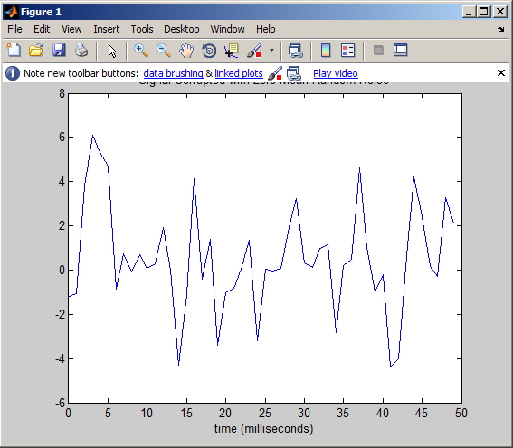

Fs = 1000; % Sampling frequency

T = 1/Fs; % Sample time

L = 1000; % Length of signal

t = (0:L-1)*T; % Time vector

% Sum of a 50 Hz sinusoid and a 120 Hz sinusoid

x = 0.7*sin(2*pi*50*t) + sin(2*pi*120*t);

y = x + 2*randn(size(t)); % Sinusoids plus noise

plot(Fs*t(1:50),y(1:50))

title('Signal Corrupted with Zero-Mean Random Noise')

xlabel('time (milliseconds)')

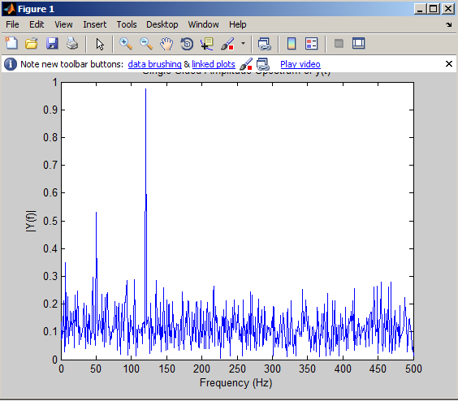

NFFT = 2^nextpow2(L); % Next power of 2 from length of y

Y = fft(y,NFFT)/L;

f = Fs/2*linspace(0,1,NFFT/2+1);

plot(f,2*abs(Y(1:NFFT/2+1)))

title('Single-Sided Amplitude Spectrum of y(t)')

xlabel('Frequency (Hz)')

ylabel('|Y(f)|')

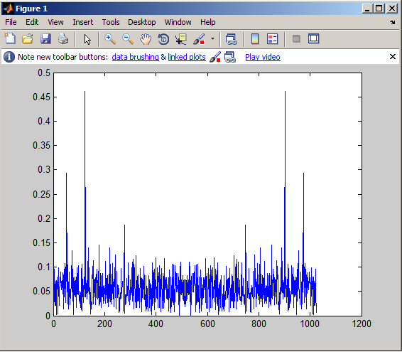

plot(abs(Y))

Testfall Generierung:

ydata = [num2cell(y);num2cell(y);num2cell(y);num2cell(y)]';

>> size(ydata)

ans =

1000 4

ydata = [num2cell(y);num2cell(y);num2cell(y);num2cell(y)]';

filename = 'test_data_1.mat';

save(filename, 'ydata')

Das Matlab Script für das beschriebene Testbeispiel ist *TestConstruction.m*.

**Somnography1**

**Bedienung und Eingabe**

**Schritt 1**: Laden von .mat Daten,

**Schritt 2**: (Optional) Einstellung von Defaultwerten der Filtern. (Edit defaults)

**2.1** Set defaults

**Schritt 3**: Einstellung von den Parameterwerten, die für die Simulation benutzt werden.

**3.1** Einstellung von Filter Typ und Kennz. Selected

**3.2** Einstellung von Abstattfrequenz

**3.3** Einstellung von HighCutoff (beim High Pass, Band Pass und Band Stop Filtern)

(Achtung! Wenn die Eingabe Frequenz kleiner als Low Cutoff sein sollte, zuerst die Low Cutoff Frequenz anpassen)

(Achtung! Wenn die Eingabe Frequenz großer als 0.5 * Abstattfrequenz sein sollte, zuerst die Abstattfrequenz entsprechend vergrößern)

**3.4** Einstellung von LowCutoff (beim Low Pass, Band Pass und Band Stop Filtern)

(Achtung! Wenn die Eingabe Frequenz großer als High Cutoff sein sollte, zuerst die High Cutoff Frequenz anpassen)

(Achtung! Wenn die Eingabe Frequenz großer als 0.5 * Abstattfrequenz sein sollte, zuerst die Abstattfrequenz entsprechend vergrößern)

**3.5** Einstellung von der Ordnung

(Achtung beim Bandpass die Ordnung soll einen geraden Integer Wert haben)

Die Eingabe Verfahren prüft ob die eingegebene Werte numerisch und positiv sind.

**Schritt 4**: Process Button drucken um die Ausgabedaten zu generieren.

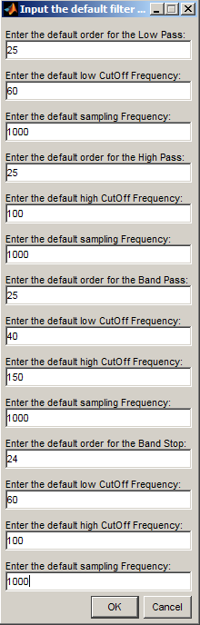

Screenshot *Edit Default Filter Parameters*

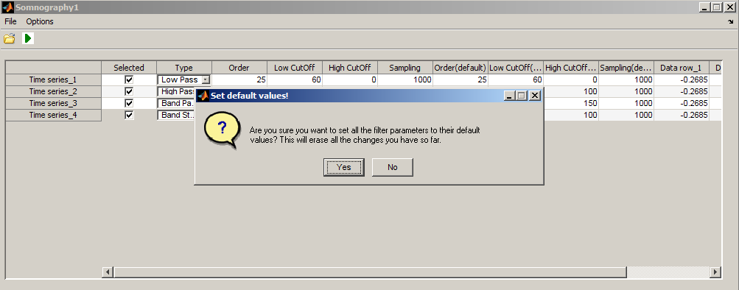

Screenshot *Set default values*

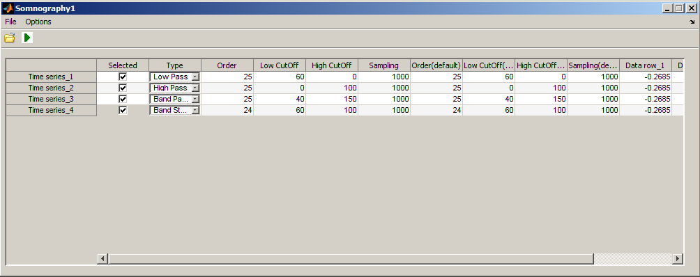

Screenshot Somnography1

**Somnography2**

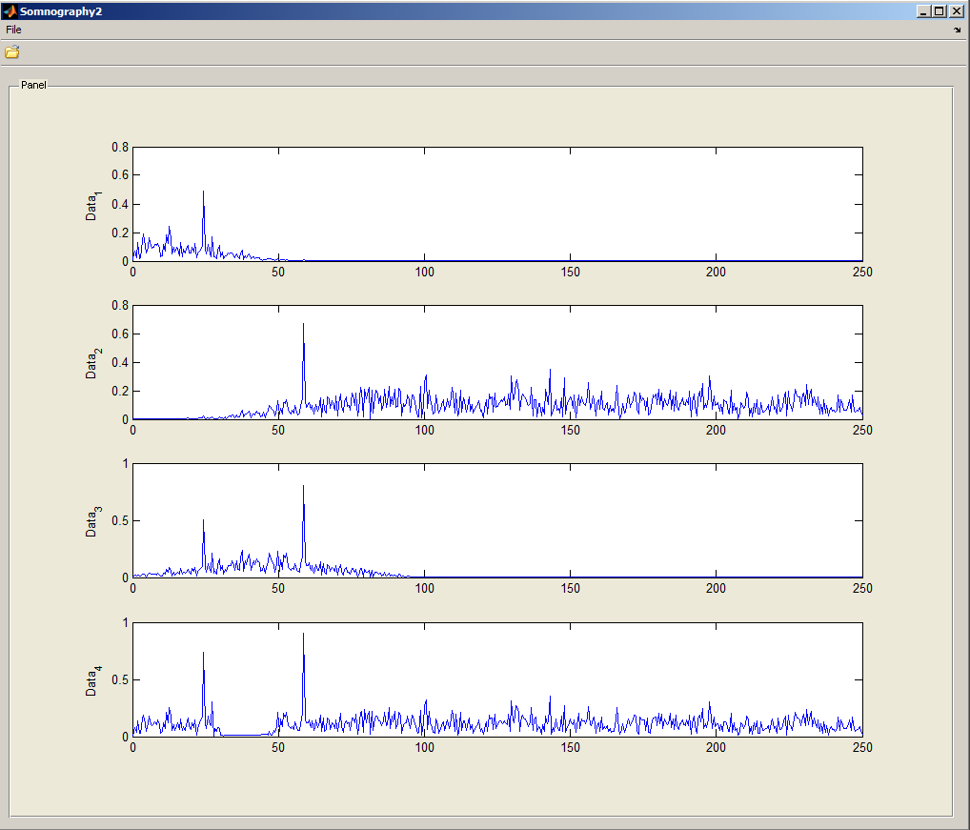

Keine Abstattfrequenz Berücksichtigung, Double sideband spectrum.

Eingabe: test_data_1_out.mat

**Erweiterungen**

Somnography1v2 und Somnography2v2 berücksichtigen die Abstattfrequenz

Ausgabeformat in Somnography1v1 ist unterschiedlich vom Ausgabeformat des Somnography1 Modul und ist nur für Somnography2v2 als Eingabeformat geignet.

Eingabe in Somnography1v2: test_data_1.mat

Ausgabe in Somnography1v2: test_data_1_out_v2.mat

Eingabe in Somnography2v2: test_data_1_out_v2.mat

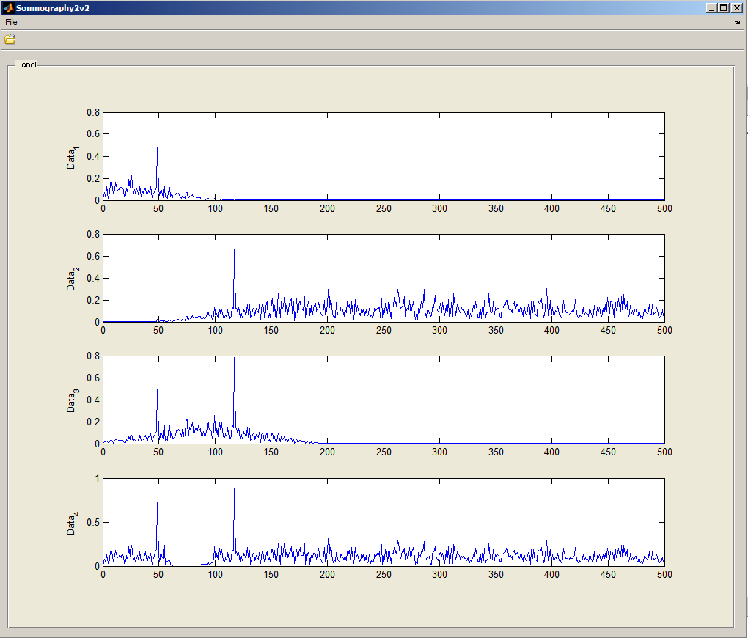

Single side band spectrum mit Abstattfrequenz Berücksichtigung